РЕЕСТР МУНИЦИПАЛЬНОГО ИМУЩЕСТВА
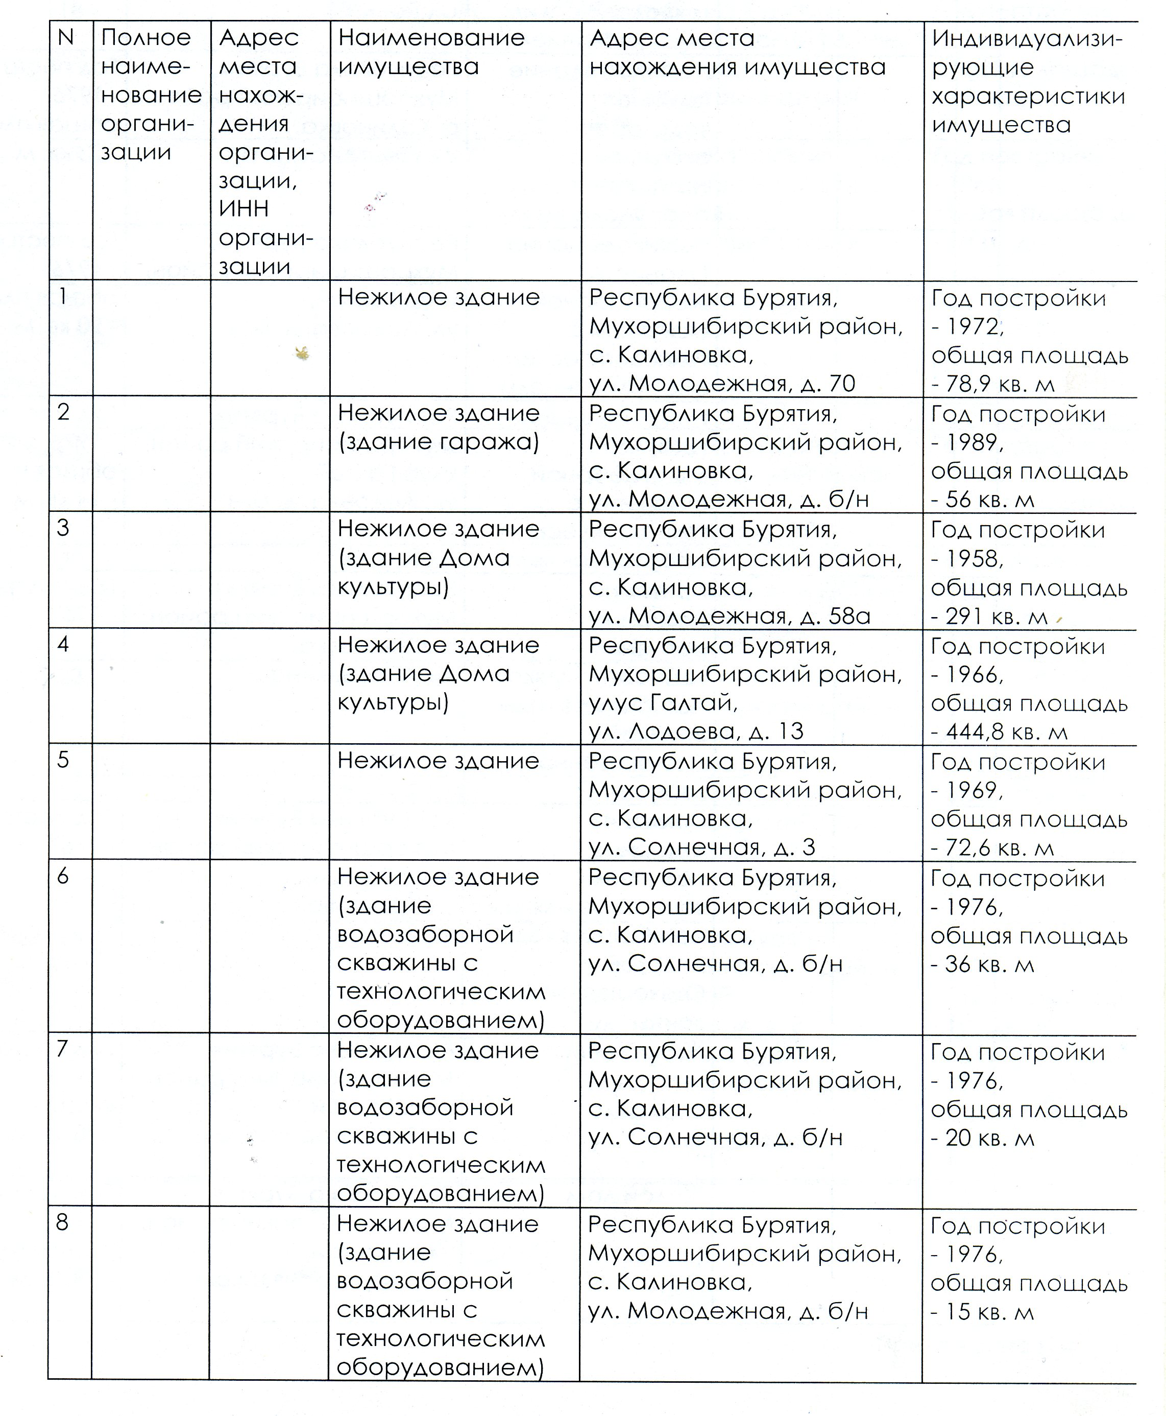
МУНИЦИПАЛЬНОГО ОБРАЗОВАНИЯ СЕЛЬСКОГО ПОСЕЛЕНИЯ «КАЛИНОВСКОЕ»

